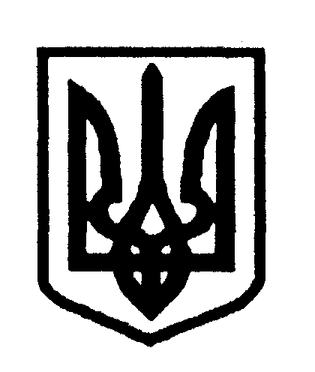

УКРАЇНА
ПОЛЯНИЦЬКА СІЛЬСЬКА РАДА
НАДВІРНЯНСЬКОГО РАЙОНУ івано-франківської області
ВИКОНАВЧИЙ КОМІТЕТ
РІШЕННЯ
від 21.10.2021 р. с. Поляниця №118

Про виплату грошової допомоги
відповідно до програми Соціального
захисту населення Поляницької сільської ради
на 2021-2022 хворим на муковісцидоз

Розглянувши заяву Яремчук Наталії Іванівни жительки с.Бистриця, відповідно до Сільської комплексної програми соціального захисту населення Поляницької сільської ради на 2021-2022 роки, згідно ст.26 Закону України «Про місцеве самоврядування в Україні» , виконавчий комітет

В и р і ш и в :
- Виплатити грошову допомогу на відшкодування вартості придбання препаратів та медикаментів для проведення замісної терапії дітям-інвалідам, хворим на муковісцидоз в розмірі 2241,18 грн (дві тисячі двісті сорок одна гривня 18 коп ):
-Яремчук Наталії Іванівні – дитина Яремчук Назарій Васильович, 4 квітня 2006 року народження
- Начальнику фінансового відділу - Ганні БОЙЧУК - здійснити фінансування одноразової допомоги на суму 2241,18 грн (дві тисячі двісті сорок одна гривня 18 коп )
- Головному спеціалісту відділу бухгалтерського обліку та звітності – Василині ДОМАШЕВСЬКІЙ - провести своєчасну виплату
- Контроль за виконання цього рішення залишаю за собою

Поляницький сільський голова Микола ПОЛЯК

